
“Corporación Educacional Gloria Méndez Briones”
“Educando con amor para formar grandes personas”

ASIGNATURA: Matemáticas NIVEL: Octavo

ACTIVIDAD N.º: 10 PROFESOR/A: Pamela Vargas V.

Objetivo de la actividad: Representar y calcular datos de una muestra en tablas de frecuencias absolutas y relativas

Instrucciones:
1.- Para repasar las Tablas de Frecuencia te invito a ver completo este video y leer el repaso:

Tablas de frecuencia | Ejemplo 1
https://www.youtube.com/watch?v=cyXenZEbGz4

REPASEMOS ESTADÌSTICA: TABLAS DE FRECUENCIA
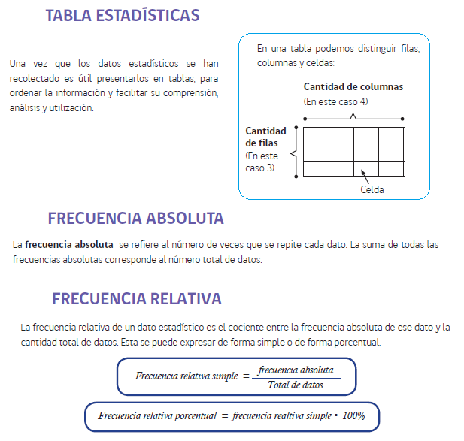

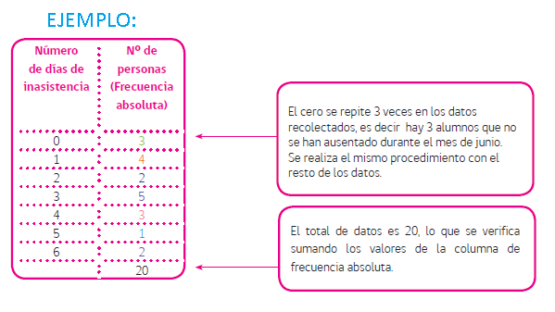
2.- Con estos datos realiza esta tabla de frecuencia absoluta en tu cuaderno y responde las preguntas:
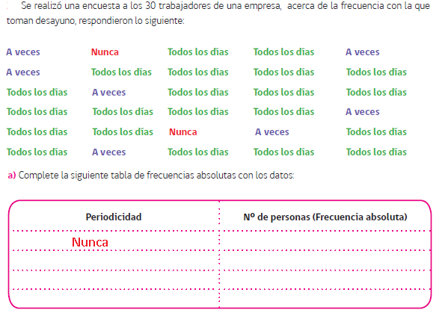
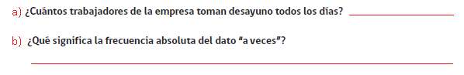

3.- Realiza la tabla de frecuencia en tu cuaderno con los siguientes datos y responde las preguntas:

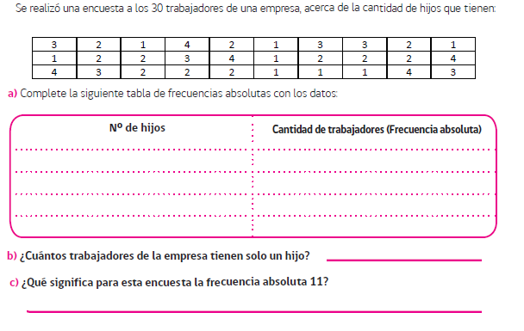
4.- Observa los datos de esta encuesta y completa la tabla en tu cuaderno, calculando la frecuencia relativa (puedes usar calculadora)
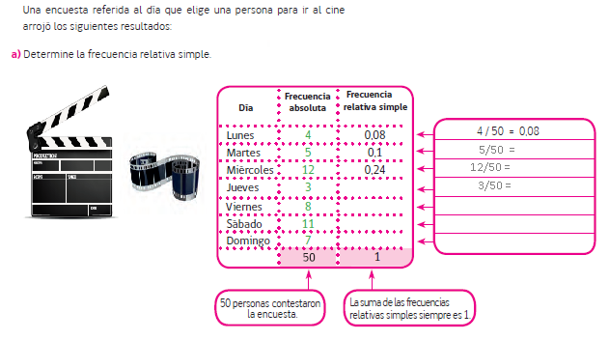
Frecuencia Relativa= Frecuencia Absoluta dividido por el Total de Datos

5.- Ahora en la misma situación anterior, termina de completar la tabla con su frecuencia relativa porcentual, puedes usar calculadora. Luego responde las preguntas:
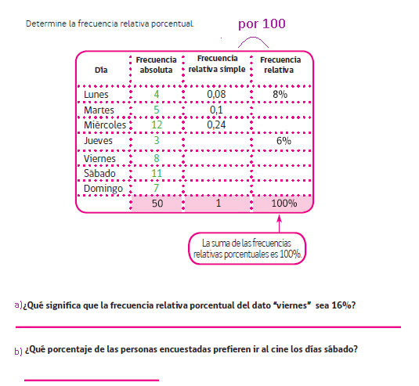

IMPORTANTE:
Para la corrección de la guía o alguna duda puedes enviarla a mi correo pamela.vargas@cegmb.cl

